维内塔——第三部分

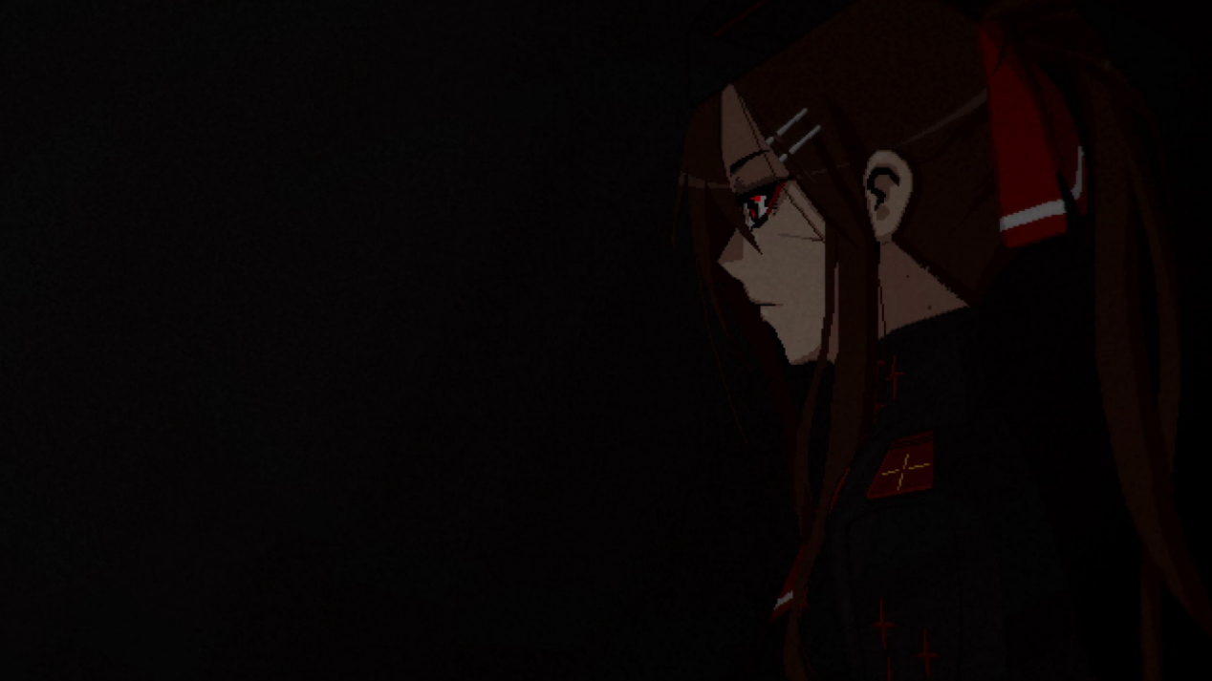

第三部分首先是关于人物的部分，然后将再次回到六个位面上去。

14.1第5步兵师第12单位的战争

在灵鹊第一次走过红色沙漠的cg里，闪回过有关灵鹊完形体安娜·黄在维内塔星上参与的一场战争：

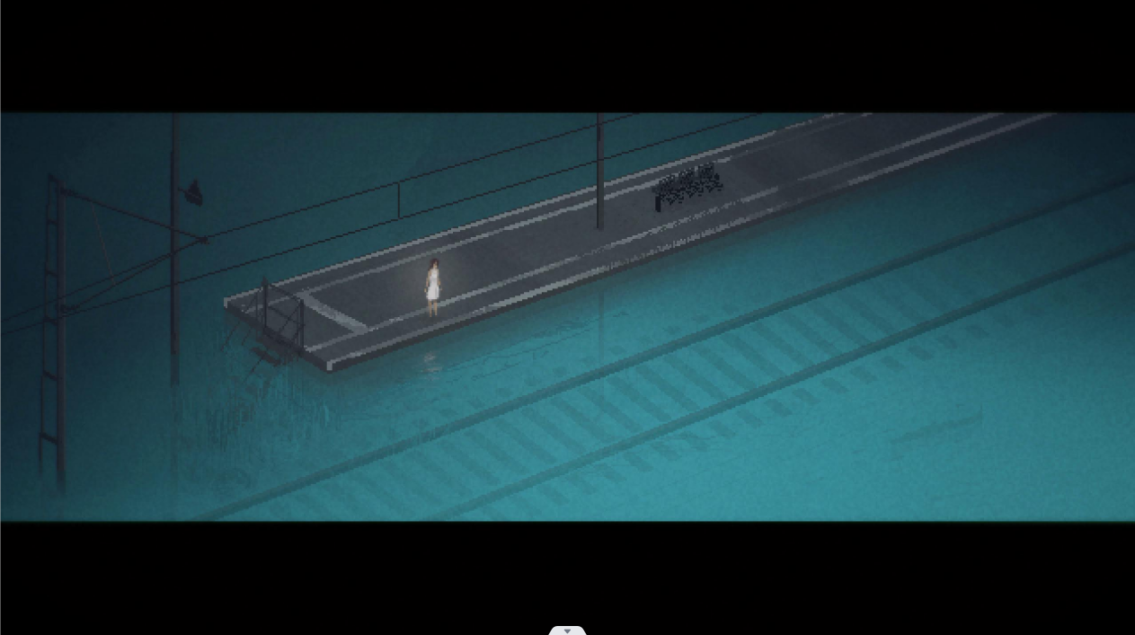

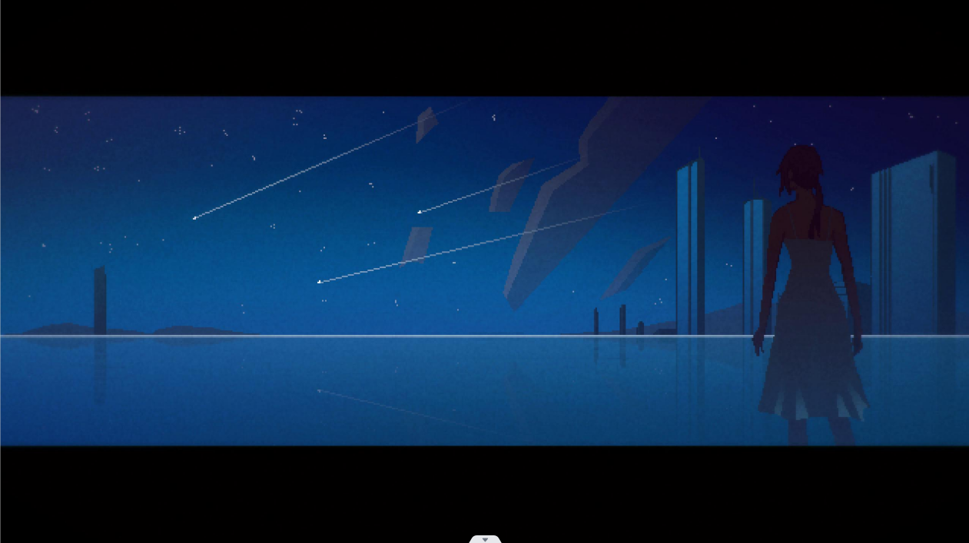

（通过马尾辫判断画中的这个人就是爱琳娜·徐，徐身上的这身白色连衣裙可能是欧亚国统一的睡服。星星在帝国的宗教里就是神罚的代表，是代表着带来毁灭的东西，也就是导弹。）

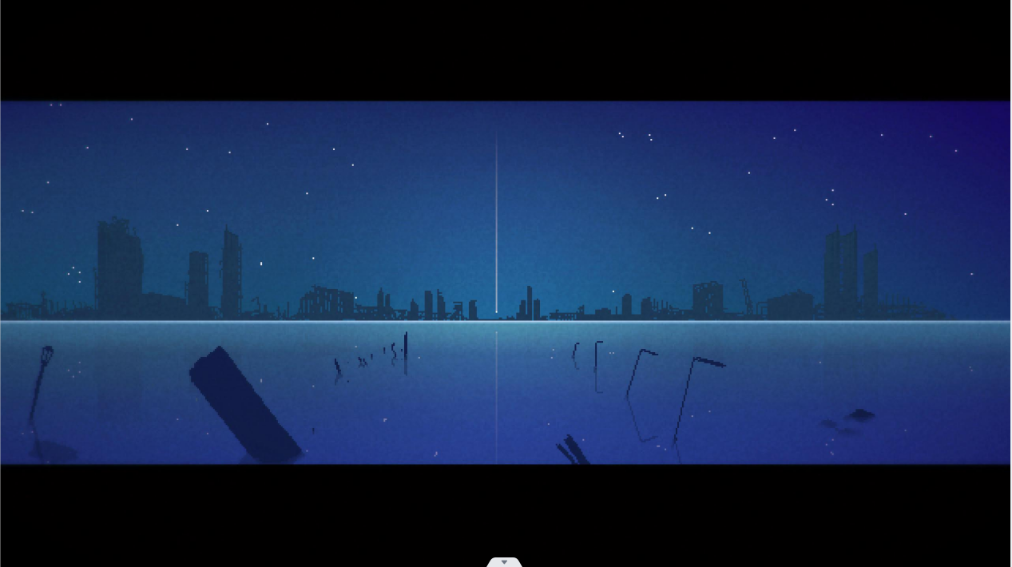

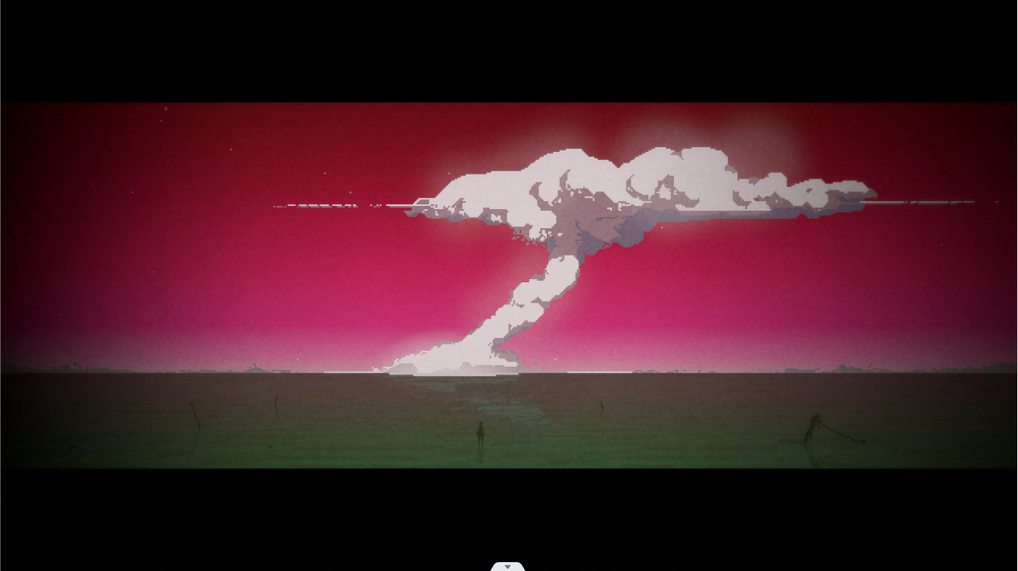

（战斗打响）

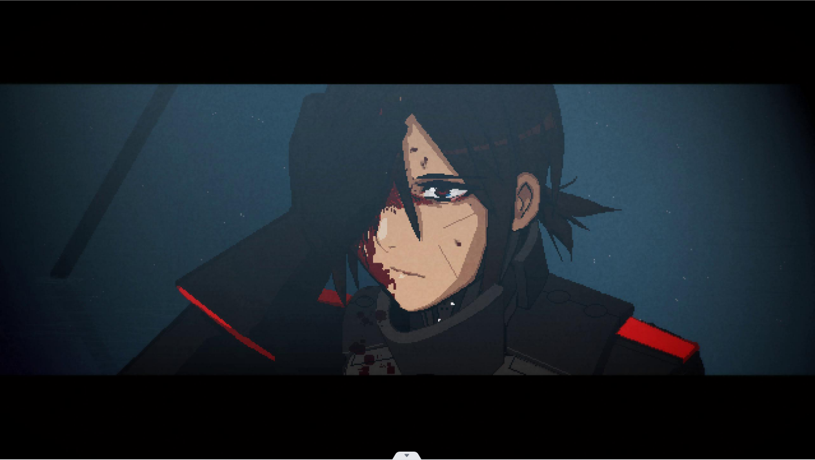

（安娜·黄在这次战争中右眼受伤。而且这个捂住右眼的画面和灵鹊最后穿过石门时捂住右眼的画面几乎一模一样）

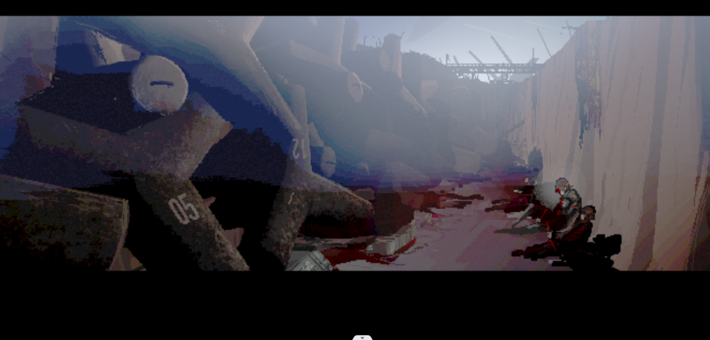

（高亮版）

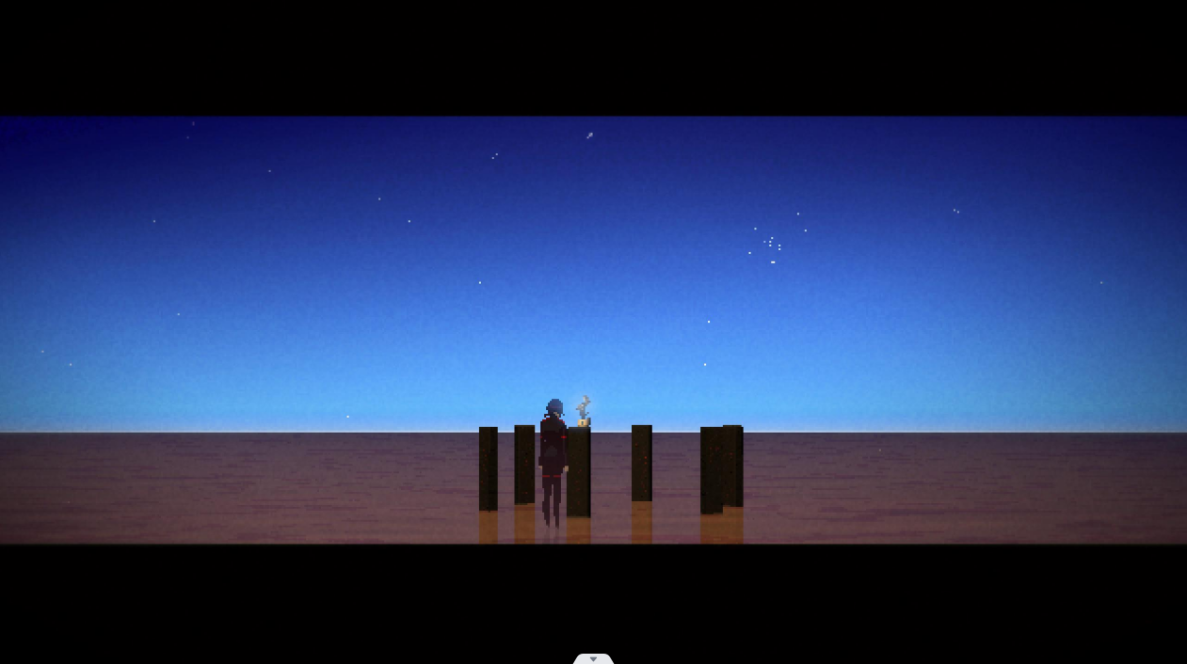

（和造物结局形似的仪式一般的东西）

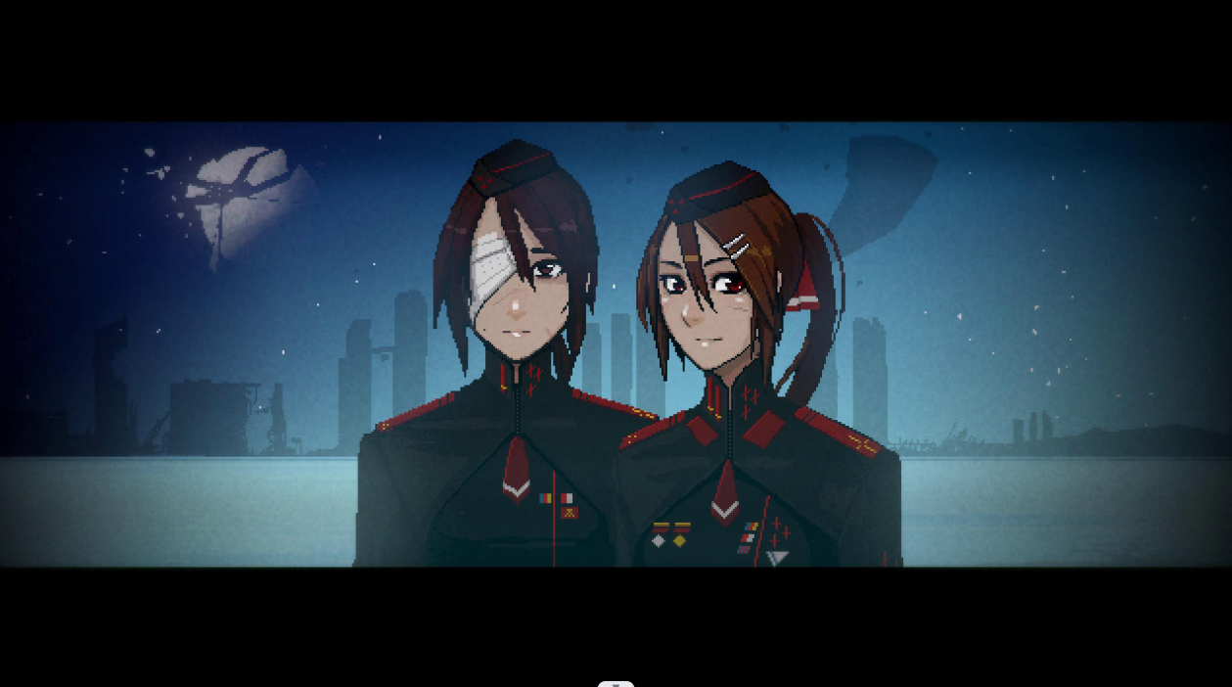

（合照）

在这场第5步兵师第12单位参与的战争中，从安娜·黄躺在战壕里的cg可以看出来，欧亚国这边不仅死伤惨重，而且士气低迷，是处于劣势方的。

而经过了中间的和造物结局形似的仪式之后，安娜·黄和爱琳娜·徐就拍了合照，这代表战争的结束。

而在最后的合照cg里，背后左上角的月球彻底碎裂开来，足以说明战斗情况非常激烈，破坏范围和威力都非常打。而这整个cg里与高维相关的，只有那个与造物结局相似的仪式的那张cg。在那张cg里，摆上百合花之人是谁没办法知道。游戏里没有蓝色头发且发型是她那样的人物出现过（蓝色头发并非是环境光的渲染，在离去结局的cg里一样的场景灵鹊的头发也并没有这么蓝）。

但是这场仪式，在我看来，是借用了高维的力量，使得战争的局面逆转，欧亚才能因此取得胜利。

但是欧亚是明令禁止同高维相关的，在生物共振及其局限性里，研究人员不会去提及神之类的东西，赫马特也不允许宗教在它的统治下传播，哪怕游隼的完形体是利用女王的原始神经模型研究出来的，但是这类的危害和相关的存在都是不允许被提及和出现的。

所以既是cg里的仪式联通了高维的存在改变了现实，但是在赫马特看来他们是有理由将所有知情人员封锁起来的，为了不让这他们认为不正当的不该传播的事情真相被流传出去。

更何况可能第5步兵师第12单位里还有旧帝国残党的嫌疑。

所以由于这些原因，安娜·黄被拿去作为研究灵鹊的原始神经模型，而徐也因此被送去了谢尔宾斯基S23,编号为0512（与在军队里的编号相同）。

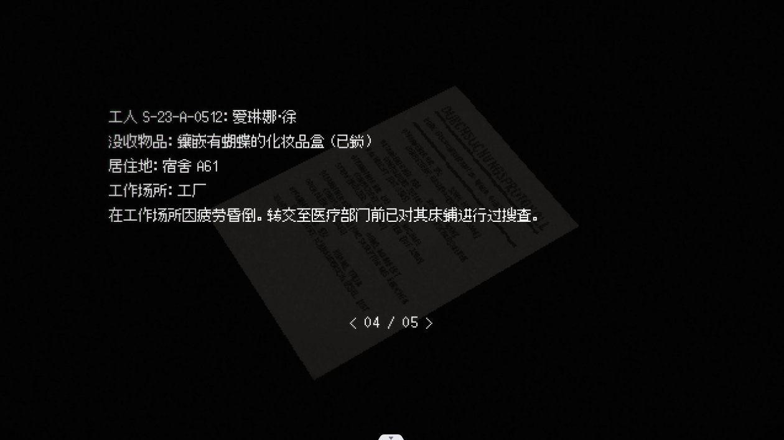

（搜索许可）

14.2爱琳娜·徐的日记

爱琳娜·徐的日记一共有四页：

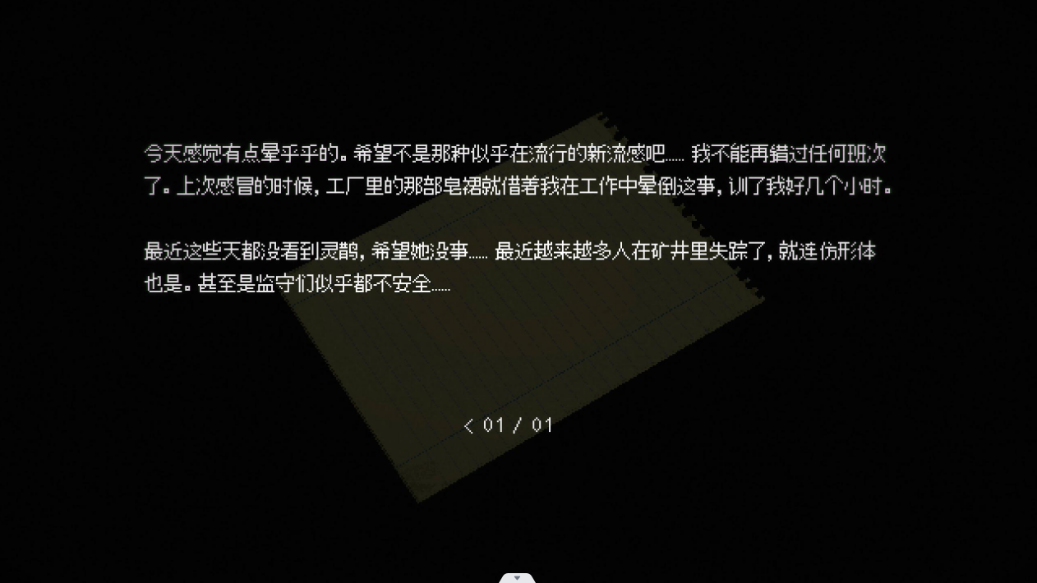

（爱琳娜的日记一）

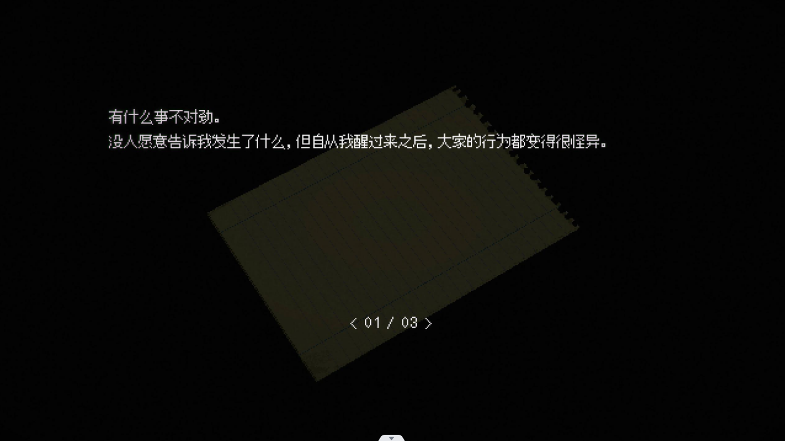

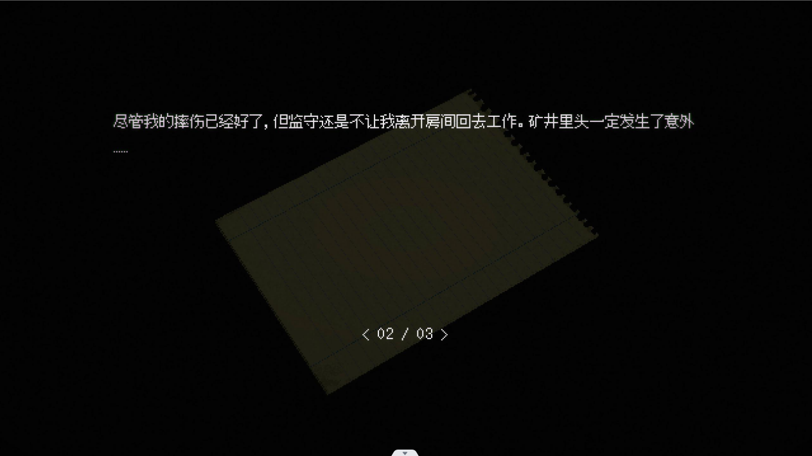

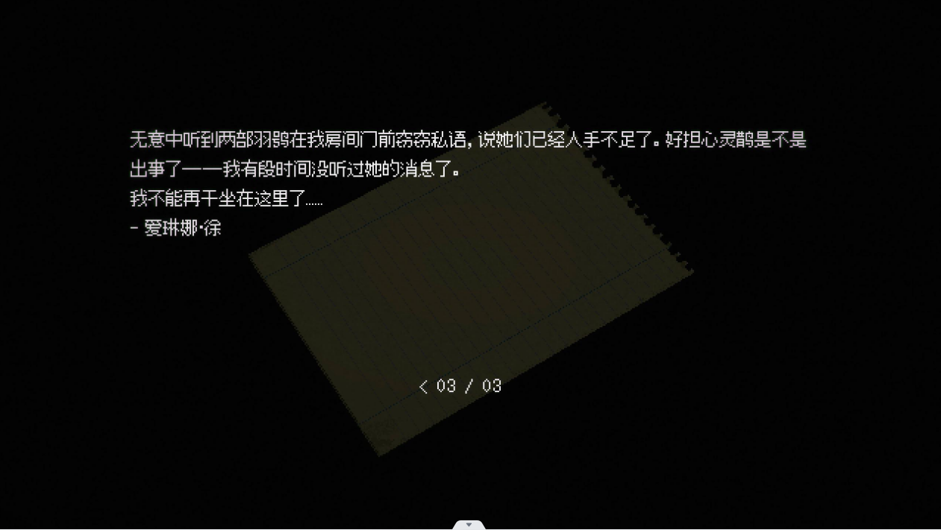

（爱琳娜的日记二）

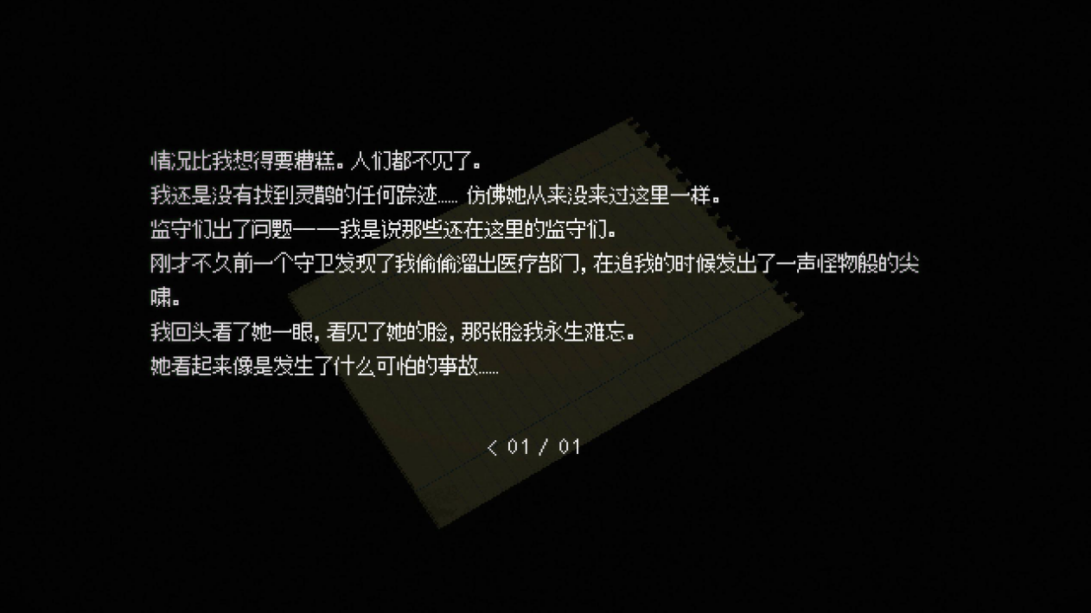

（爱琳娜的日记三）

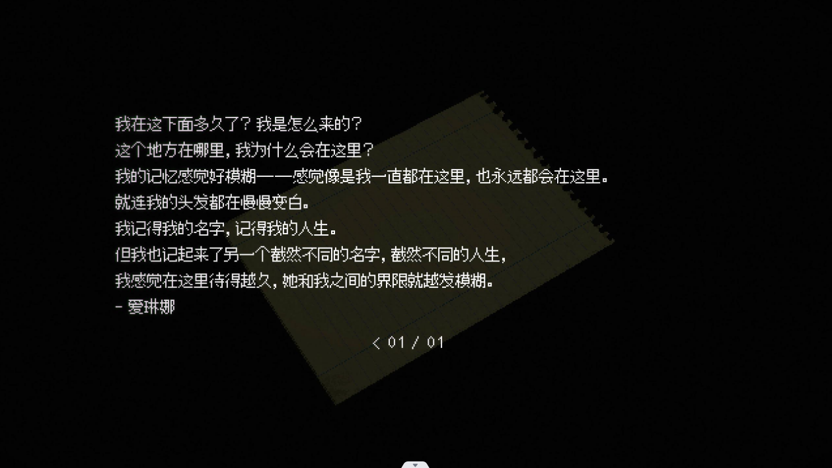

（爱琳娜的日记四）

爱琳娜的日记从一到四经历了：越来越多的人在矿井里失踪了——监守的人手不足了——人们都不见了——我在这下面多久了。这一个过程也是谢尔宾斯基S23从开始出现异变到最后崩溃秩序瓦解的过程。所以这算是徐经历了基地设施比较完整的整个过程。

而徐一直说要去地下寻找灵鹊，而灵鹊/玩家就一直跟随徐的步伐不断深入地下。但是无论是与苍鹰/皂裙/蜂雀，还是从蜂雀的笔记来看，谢尔宾斯基S23从没有部署过一部灵鹊，灵鹊并不属于这里。

徐作为这里的工人，很显然她的记忆和认知出现了问题，而这个问题大概是自徐生病晕倒之后就开始的了。

而灵鹊/玩家一直追着徐的痕迹来到了不明地点，徐的脚步也停在了不明地点。结合灵鹊一开始在蝴蝶化妆盒里找到的永恒之板，徐把灵鹊引导到不明地点的目的就是为了解开不明地点里的石板谜题，而石板谜题的门后，就是石门。

穿过石门的cg里，有这样一个画面：

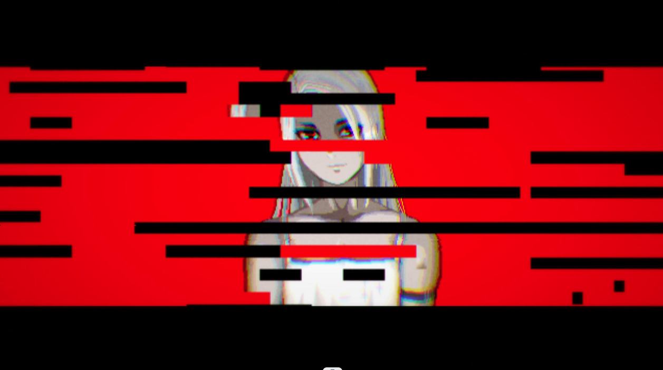

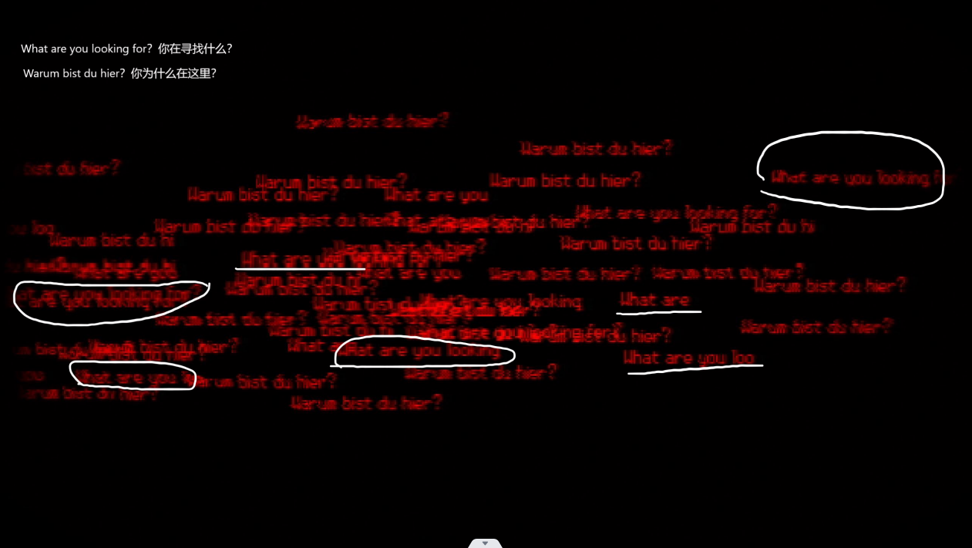

杨出现问灵鹊：你在寻找什么？你为什么在这里？所以很显然，把灵鹊引向石门并非杨的目的，而是另有他人。

在幽深的下方，确实是有一部“灵鹊”在等待，那就是游隼，而游隼作为入梦者和梦主确实是修改记忆的能力。

14.3知识

在第一次来到海岸线时，在倒计时出现之前，有一个爱琳娜·徐的模样一闪而过（在电梯停电时也会出现）：

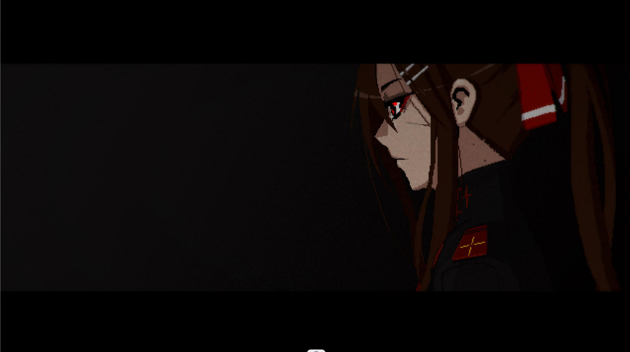

而徐此时的身着和外貌都是在维内塔时候作为士兵的模样，徐的衣服也不是在谢尔宾斯基S23的工人制服。

这意味着现在的徐，是维内塔的徐，而非正常的谢尔宾斯基S23的工人的徐，而这和海岸线和死岛的维内塔属性是对应的。

所以我认为在海岸线上行走的是爱琳娜·徐，并非是亚瑞安妮·杨。

而在海岸线上，矿井里失踪的工人的头骨四处堆放着。生物共振者和旧帝国的残党留下了关于旧帝国和神的知识：

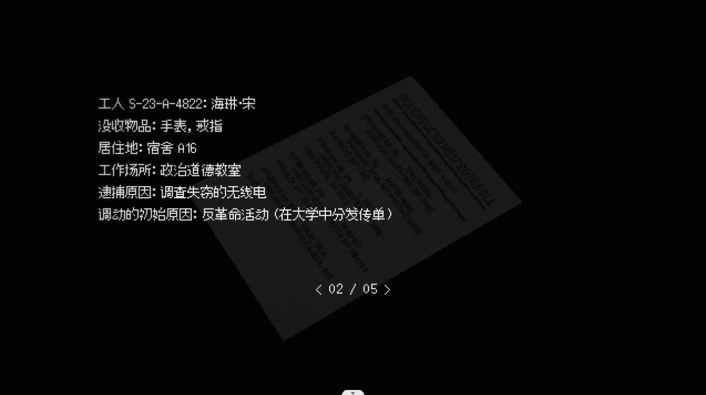

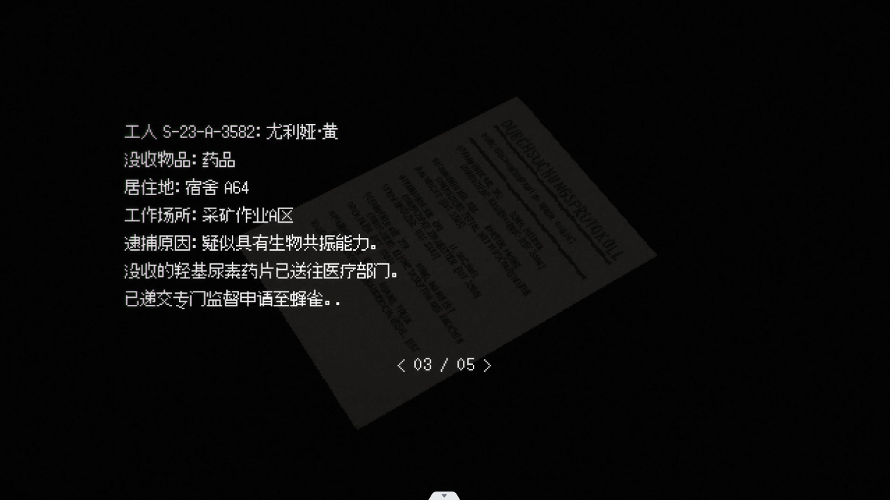

（搜索许可）

而徐还海岸线逐一见证了这些宗教、生物共振、高维的知识，所以这是为什么爱琳娜·徐所在的六边形角位置上是知识之板的原因之一。

而且同之前第十二节所说，徐本人一直处于斗争之中：于维内塔星上的战斗，失去战友与自身军人职责的斗争，以及无论付出多少努力也一直找不到所认识的灵鹊的折磨。